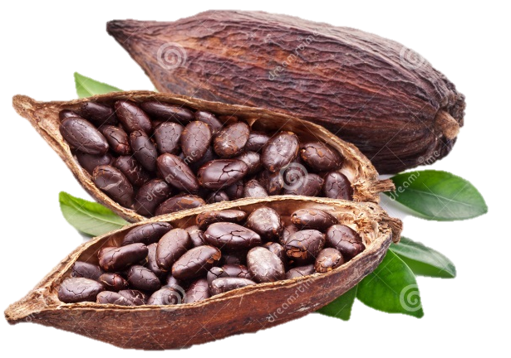
РУСКИЯТ ВНОС НА КАКАОВИ ПРОДУКТИ

Според изследвания на ID-Marketing, през 2016 г. очевидният капацитет на пазара на сладкарски изделия (с изключение на оборота с държавите от Митническия съюз) е 3,53 милиона тона, което е с 1,7% по-висок от този през 2015 г. Делът на импортните продукти през 2016 г. е намалял до 4.8% (през 2014 г. той е бил 8.5%).
Износът на сладкарски продукти (с изключение на страните от Митническия съюз) през 2016 г. се е увеличил с 15.7%. По-точно, доставките на продукти за Китай са се увеличили 3,5 пъти в сравнение с 2015 г. Вносът на сладкарски изделия напротив, намалял е значително: през 2015 г. намалението е 42.2%, а през 2016 г. - 2.7%. Основният фактор за това бе съкращението на доставките на украински захарни изделия. Ако през 2014 г. делът на Украйна е бил 18,7% от вноса на сладкарски изделия, то през 2015 г. делът на страната пада до 1,1%. През 2016 г. се наблюдава ръст до 2,4%.
Като цяло, в Русия през 2016 г., в сравнение с 2015 г., производството на сладкарски изделия се е увеличило с 3%. По-специално, производството на шоколадови и сладкарски захарни изделия се е увеличило с 3.8% и възлиза на 1 765 хил.тона.
Един от основните фактори, влияещи върху производството на сладкарски изделия са цените на суровините, включително и какаовите продукти. Според Международната асоциация за какао (ICCO) през декември 2015 г. цената на тон какаови зърна е достигнала 3,3 хил. долара на тон, поради дефицита на суровини, вследствие на сушата. Въпреки това, според резултатите от 2016 г., се наблюдава снижение на цените: към 22 март 2017 г. цената на какаовите зърна е 2183.74 долара за тон.

Динамика на цените на какаовите зърна в периода 2015 – 2016 г./долари на тон

Източник: по данни на ICCO

Най-големият доставчик на световния пазар на какаови зърна е Кот д'Ивоар. Второ място по обем заема Гана, на трето място - Камерун. Според ITC, делът на Кот д'Ивоар сред страните износителки на световния пазар на какаови зърна през 2015 г. е достигнал до 37,2% в натурално изражение, а обемът на доставките възлизат на 1 285,9 хил.тона.
В Русия вносът на какаови зърна, според резултатите от 2016 г., е нараснал с 5,1%, достигайки 47,8 хил.тона продукция. Делът на Кот д'Ивоар през 2016 г. е бил 87% от вноса, в сравнение с 65% през 2015 г., а обемът на вноса е нараснал с 41%. Вносът на какаови зърна от Гана е намалял с 73.5%. Заслужава да се отбележи, че през 2015 г. спрямо 2014 г. снижението е 36.4%. Перу също е сред страните лидери по производство и износ на какаови зърна. Вносът на какаови зърна от Перу също се е съкратил през 2015 г. на 23%. Като цяло, вносът в Русия от указаните три страни през 2016 г. е заемал 97,3% от общото количество внесени какаови зърна.
Най-големите чуждестранни производители, които внасят какаови зърна в Русия през 2016 г. са: Touton Negoce Cote D'Ivoire и SAF-Cacao. Делът на Touton Negoce е бил 23,2%, а делът на най-близкия конкурент SAF-Cacao е малко по-нисък - 23,1%. Практически половината от внесените какаови зърна в страната са от тези производители. При това, вносът на какаови зърна, произвеждани от Touton Negoce се е увеличил с 39% през 2016 г., а вносът на продукти на SAF- Cacao се е увеличил с 77,4% за 2015 г.
Вносът на какаово масло в Русия през 2016 г. е достигнал 28,9 хил.тона, което е с 8,5% по-малко от 2015 г. Сред най-големите страни производители и вносители на този продукт са Индонезия, Малайзия и Холандия, чиито дялове възлизат съответно на 35,8%, 19,6% и 11%.
Компанията PT Asia Cocoa Indonesia през 2016 г. се нарежда на първо място сред чуждестранните производители и вносители на какаово масло с дял от 17,7% в реално изражение.

Структура на импорта на какаово масло по производители за 2016 г. в реално изражение,%

Към 2015 г., доставките на продукти на компанията са се увеличили с 47,8%. Второ място заема какаовото масло, произведено от Olam International. В първата тройка влиза също JB Cocoa Sdn Bhd - обемите на компанията към 2015 г. са се увеличили с 98%.
Следва да се отбележи, че при вноса на настъргано какао (какаова паста, необезмаслено) продуктите на Olam International заемат първото място през 2016 г., като осигуряват 19% от общите обеми, а доставките са се увеличили от 459 на 6,4 хил.тона.

Структура на импорта на стритото какао (какаова паста необезмаслена) по производители за 2016 г. в реално изражение,%

Сред първата тройка доставчици на този продукт са ПАО «Мондэлис Украина» и Cargill, Inc. Като цяло, общият обем на вноса на настъргано какао в страната през 2016 г. е бил 33,6 хил.тона, което е почти на нивото от предходната година. Що се отнася до страните производителки, основният дял в този сегмент с 44,3% се пада на продуктите, произведени в Кот д'Ивоар.
Вносът на обезмаслена какаова паста в Русия през последните три години намалява. През 2015 г., показателите са намалели с 26%, а през 2016 г. - с още 37,2%, достигайки 1,5 хил.тона. В този сегмент, сред страните производителки също лидира Кот д'Ивоар - за 2016 г. делът му е бил 29,5%. През 2015 г. обаче, първото място по обеми са заемали продуктите на малайзийските производители. Заслужава да се отбележи, че вносът на какаова паста от Малайзия през 2016 г. е намалял с 83,3%, а вносът от Кот д'Ивоар - с 46,7%.
Потреблението на внесеното какао на прах (без добавки) през 2016 г. възлиза на 45 хил.тона, което е с 3,9% повече в сравнение с 2015 г. Германия заема първо място в този сегмент по обеми, а през 2016 г. обемът на вноса на немски продукти намалява с 13.3%. Малайзийското какао на прах е на второ място, но през 2015 г. се наблюдава също намаление на доставките от тази страна с 10,5%. Вносната продукция от Индонезия, която влиза в тройката на лидерите, чиито показатели, за разлика от предишните две производствени държави, показва ръст с 7%.
Основните обеми на какао на прах без добавки, които се внасят в страната, се падат на продуктите на международното холдингово дружество Cargill.

Структура на импорта на какао на прах по производители за 2016 г. в реално изражение,%

През 2016 г. вносът на продукти на Cargill възлиза на 10,5 хил.тона, което е с 9,4% по-ниско в сравнение с 2015 г. Второ място взема компанията Guan Chong Cocoa Manufacturer Sdn Bhd, чийто показатели са показали ръст с 8.3%. В тройката на лидерите влиза и компанията Olam International – доставките са се увеличи 2,4 пъти.
Най-големите потребители на горепосочените какаови продукти, внасяни в Русия, са руските производители на сладкарски изделия – фабриките на холдинга «Обединени сладкари» («Объединенные кондитеры»), ООО «Нестле Россия», ООО «Марс» и ООО «Мон’Дэлис Русь», които според резултатите за 2016 г., заедно представляват 59% от покупките.

http://www.foodmarket.spb.ru/

